Паспорт краеведческого объекта

Паспорт составлен
бойцами поискового отряда «Долг и Честь»
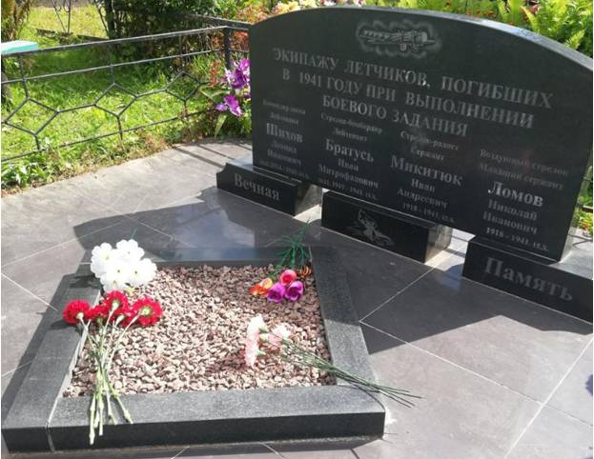
Название объекта: Памятник на братском воинском захоронении экипажа лётчиков самолёта ИЛ-4, погибших у села Савинское 15 октября 1941 года.
Дата появления, создания, установки.
Памятник установлен в июне 2009 г.
Реконструирован в апреле 2010 г.
Административная принадлежность: Тутаевский район, Левобережное сельское поселение, с. Савинское
Описание объекта.
Памятник установлен на месте перезахоронения останков членов экипажа – лётчиков бомбардировщика ИЛ-4, погибших при выполнении боевого задания во время великой Отечественной войны 15 октября 1941 года. Состав экипажа:
Шихов Леонид Иванович, командир экипажа
Братусь Иван Митрофанович, стрелок-бомбардир
Микитюк Иван Андреевич, стрелок-радист
Ломов Николай Иванович, воздушный стрелок
Инициаторами установки памятника стали кадеты МОУ СШ №4 «Центр образования», специалисты МЦ «Галактика» при поддержке Администрации Тутаевского муниципального района.
Памятник установлен 10 июня 2009 года. В открытии памятника участвовали: заместитель Губернатора Ярославской области С.В. Берёзкин, Герой России А.М. Чагин, военный комиссар Тутаевского муниципального района М.М. Виноградов, представители администрации, ветеранских организаций, кадеты и школьники, местные жители.
Памятник выполнен из чёрного гранита, стела размером 0,8х1,5 м. Плита стоит на основании из трёх отдельных опор из гранита 0,5х0,3х0,1 м. На левой опоре выполнена гравировка «Вечная», на центральной нанесено изображение Вечного огня в аиде пятиконечной звезды, на правой - гравировка «Память».
Стела прямоугольная, верхняя часть выполнена в виде дуги.
На фронтальной части нанесено изображение самолёта Ил-4 (ДБ-3ф), под ним надпись: «Экипажу лётчиков, погибших в 1941 году при выполнении боевого задания». Ниже перечислены захороненные члены экипажа:
«Командир звена лейтенант Шихов Леонид Иванович 10.II.1914 - 1941.15.Х»
«Стрелок-бомбардир лейтенант Братусь Иван Митрофанович 26.IX.1919 - 1941.15.X»
«Стрелок-радист сержант Микитюк Иван Андреевич 1918 - 1941.15.Х»
«Воздушный стрелок младший сержант Ломов Николай Иванович 1918 - 1941.15.Х»
Постамент памятника, размером 2,5х1,8 м выполнен из плитки (мраморная крошка), перед стелой расположена стилизованная клумба, в виде ромба со стороной 0,7 м, засыпанная декоративным галечником.
Ограда вокруг памятника изготовлена из металла, покрашена в чёрный цвет, размером 2,5x1,8 м. Имеет форму прямоугольника. С фронтальной стороны ограды имеется двухстворчатая калитка. Створки украшены красными пятиконечными звёздами.
Размеры территории памятника 2,5x1,8 м.
Братское захоронение находится в с. Савинское, на кладбище у церкви Михаила Архангела.
Географические координаты: B=57.938631; L=39.370751
Состояние объекта хорошее. В результате атмосферной коррозии произошло выщелачивание кладочных растворов между плитками облицовки основания постамента, прорастание травы.
Как добраться: до объекта можно доехать на автобусе № 160 «Тутаев - Рыбинск», от автостанции г. Тутаев (Левый берег) до с. Савинское. Расстояние 18 км.
Охрана памятника. За памятником и территорией вокруг него ухаживают учащиеся МОУ Савинской ОШ, специалисты Савинского Дома культуры, бойцы поискового отряда «Долг и Честь», в рамках Всероссийской акции «Дорога к обелиску».
Источники сведений о памятнике:
- Нефедьева Н.П. Романов-Борисоглебск. Два города у одной реки - Ярославль: Цитата плюс, 2013.
- https://gis76.ru/
- https://admtmr.ru/phocadownload/userupload/2019/%D0%A3.%D0%BA.%2015-3.pdf
- https://vk.com/dolg_i_chest.
- https://yandex.ru/maps/?from=tabbar&ll=39.469864%2C57.929922&mode=routes&rtext=57.885449%2C39.549597~57.941038%2C39.369772&rtt=mt&ruri=ymapsbm1%3A%

